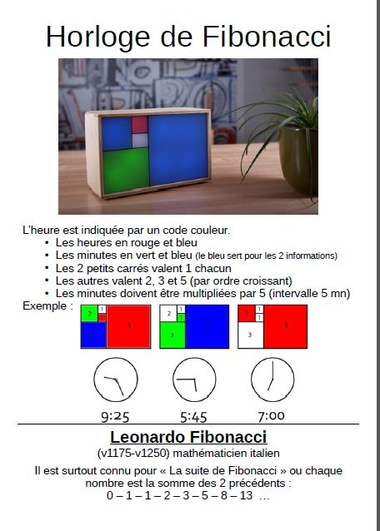

Horloge de Fibonacci
La fabrication de l'horloge par le FabLab de Millau a été complété d'un atelier pédagogique sur la programmation.
- Page de la réalisation sur wiki.millaulab.fr
- fibomacci.pdf Affiche de présentation de l'activité

Matériel
- Arduino Uno
- Module RTC DS1307
- Ruban de LED RGB Neopixel
- Support réalisé à l'imprimante 3D
- (afficheur LCD Keypad de Adafruit)

Versions
- Version utilisant un écran LCD avec 5 touches au dos, permettant d'afficher l'heure de manière classique et de régler l'horloge fibonnacciclock.zip
- Version plus légère où les réglages se font via la console et le port USB fibonaccilight.zip

Scratch
Pour les plus petit un script en Scratch demande l'heure et les minutes avant de les traduire en heure de Fibonacci.
- Programme Scratch fibonacci.zip

